
"Первая помощь при обморожениях"
Переохлаждение:
В результате длительного воздействия низкой температуры окружающего воздуха у ребёнка возникает ознобление. Повреждённые участки кожи внешне представляют собой уплотнения красного или синюшнее-багрового цвета. Ознобление сопровождается зудом, жжением, болью, которая усиливается, если этот участок быстро согревать. Переохлаждаются чаще ноги и руки.
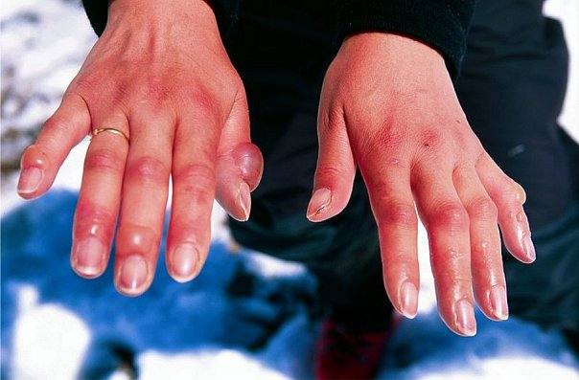
Воспитатель, собирая детей на прогулку, следит за тем, чтобы у них были сухими обувь и варежки. В особом внимании нуждаются дети ослабленные, перенесшие заболевания.
Резкое понижение температуры тела приводит к замерзанию.
Ребёнок в таком состоянии теряет сознание, кожные покровы бледнеют, пульс редкий. После принятия первой помощи у замёрзших отмечается сонливость, ослабление памяти, расстройство психики. Частым осложнением замерзания является воспаление лёгких, почек, острые расстройства пищеварения.
Первая помощь замёрзшему ребёнку заключается в согревании его в горячей ванне, одновременно проводится массаж. Как только ребёнок придёт в сознании, ему необходимо дать горячее питьё, еду, уложить в постель, срочно вызвать врача или доставить в лечебное учреждение.

Обморожение:
Чаще наблюдается у детей ослабленных, у тех, кто носит слишком тесную обувь. Оно может быть даже при 0 температуре. Дети отмораживают пальцы рук и ног, уши, кончик носа.
Различают три степени обморожения:
Обморожение 1 степени бывают при кратковременном действии холода. После отогревания поражённые участки кожи краснеют и припухают, появляется небольшая боль, жжение. Через 2-3 дня краснота и отёк проходят и на коже никаких следов обморожения не остаётся.
Обморожение 2 степени наступает при длительном действии холода. Кожа при обморожении резко бледнеет. Позднее появляются пузыри. Наполненные светлой или кровянистой жидкостью.
Обморожение 3 степени и 4 степени возможно при длительном действии низких температур, при этом омертвевают не только мягкие ткани, но и кости, развивается гангрена. Характерно повышение температуры, общая интоксикация, беспокойное поведение и озноб.

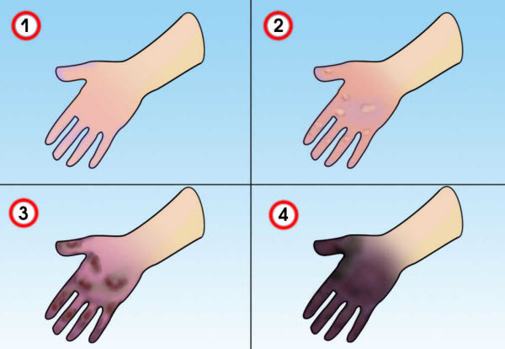
Первая помощь при обморожении заключается в скорейшем восстановлении кровообращения на участке поражения.
Обмороженные руки или ноги отогревают в тёплой воде. Повреждённое место осторожно обнажают, погружают в тазик с водой 18-20º и проводят лёгкий массаж. Массировать начинают с пальцев вверх. Во время массажа надо заставлять ребёнка шевелить пальцами, чтобы быстрее восстановить кровообращение. При полном отогревании кожа становится ярко-розовой и появляется боль. Затем отмороженное место осторожно вытирают, протирают спиртом, накладывают сухую стерильную повязку и тепло укутывают.
При обморожении щёк и носа отогревают их прямо на улице, растирая поражённый участок круговыми движениями. Не следует обмороженное место растирать снегом, так как мелкие льдинки могут оцарапать кожу, кроме того можно занести инфекцию. тереть лучше мягкой шерстяной варежкой или рукой до полного восстановления кровообращения. При более тяжёлых формах срочная госпитализация в больницу.

